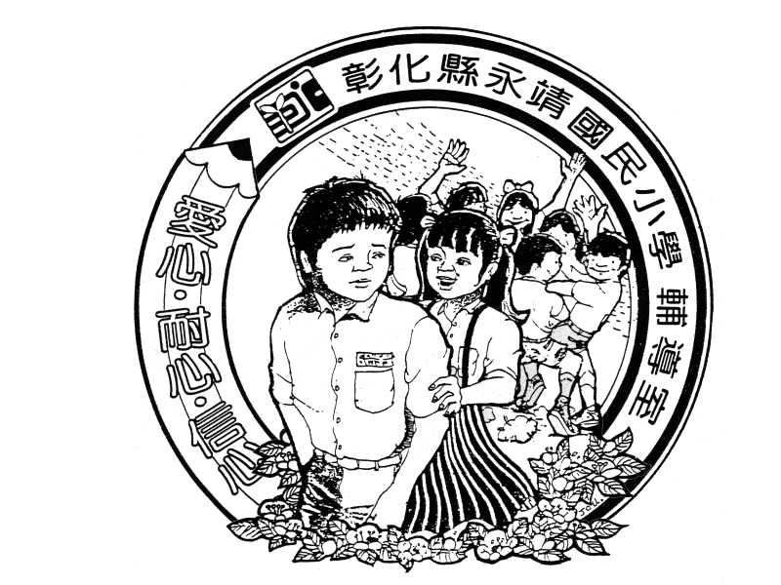 | 彰化縣永靖國民小學 １１２ 學年度
 | 親師溝通紀錄表

學生姓名 |  | 座號 |  |  |  |  | 性別 | □男 □女
訪視方式 | □1.家庭訪問 □2.電話訪問 □3.個別約談  □4.聯絡簿 □5. LINE □6.其他
訪  視  對  象 | □學生的父親  □學生的母親  □學生的祖父  □學生的祖母  □其他＿＿＿＿＿＿＿＿＿ |  |  | 訪  視  類  別 |  | □中、低收入戶、家庭突遭變故  □單親家庭  □隔代教養  □新移民子女  □其他__________________
訪視日期 | 年 月 日（星期 ） |  | 訪視時間 |  |  | 時 分至 時 分
（可複選）  訪視動機 | □學生中輟高關懷  □學生行為困擾  □學生在校適應不良（含人際關係不佳、情緒困擾、學習態度……等）  □學生自傷行為  □學生性別議題  □學生為保護性個案（如家暴、高風險家庭……等）  □與家長溝通，了解家長的管教態度  □其他＿＿＿＿＿＿＿＿＿＿＿＿＿＿＿＿
家長意見
摘要
教師回饋
與省思
備註 | 不需知會行政處室  需知會行政處室：教務處 學務處 總務處 輔導室  行政處室回應:
- 請視親師溝通需求決定是否留下書面紀錄。(一年至少留下2位學生親師溝通紀錄)
- 1位學生一次紀錄一張，同一位學生若不同時間有留書面紀錄需求，應記錄另一張！
- 學年末連同家庭訪問聯絡辦理紀錄單一併檢閱，謝謝您!

